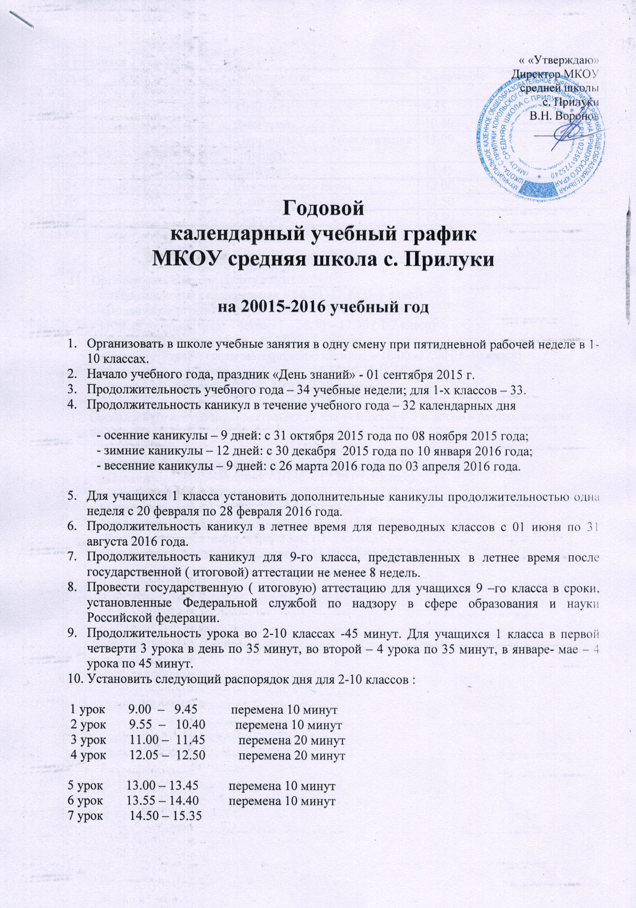

Для учащихся 1 класса :

|  |  |  |
| --- | --- | --- |
| Начало | Мероприятие | Окончание |
| 9.00 | 1-ый урок | 9.45 |
| 9.45 | Перемена | 9.55 |
| 9.55 | 2-ой урок | 10.40 |
| 10.40 | Перемена (организация питания) | 11.00 |
| 11.00 | 3-ий урок | 11.45 |
| 11.45 | Динамическая пауза | 12.00 |
| 12.05 | 4-ый урок | 12.50 |
| 12.50 | Перемена | 13.00 |
| 13.00 | 5-ый урок | 13.45 |

1. Организовать в школе работу кружков:

- «Экология и мы» : понедельник – 16.30 -17.30 (1-5 класс)

- «Подвижные игры»: вторник - 16.30 – 17.30 ( 1-5 класс)

- «Юный информатик»: - четверг, - 16.30 – 17.30 ( 1-7 класс)

- «Оригами»: среда – 16.30 – 17.30 (1- 5 классы)

- «Дополнительные главы математики»: пятница – 16.00 -17.00 ( 8-10 класс)

- «Занимательный синтаксис»: среда – 16.30-17.30 (8-10 класс)

- «Волейбол»: пятница – 17.00 -19.00 (7-10 класс)

1. Организовать внеурочную деятельность для учащихся 1-5 классов в рамках введения ФГОС НОО:

- «Экология и мы» : понедельник – 16.30 -17.30 (1-5 класс)

- «Подвижные игры»: вторник - 16.30 – 17.30 ( 1-5 класс)

- «Юный информатик»: - четверг, - 16.30 – 17.30 ( 1-7 класс)

- «Оригами»: среда – 16.30 – 17.30 (1- 5 классы)

- Библиотечный час: вторник – 14.00 – 14.40 (1 -5 класс)

- Классный час: пятница -13.00-13.45 ( 1-5 класс)

- Общественно-полезный труд: среда -13.00 -13.45 (1-5 класс)